2014-12-14

CHMOS

开发简史

Bus_rode

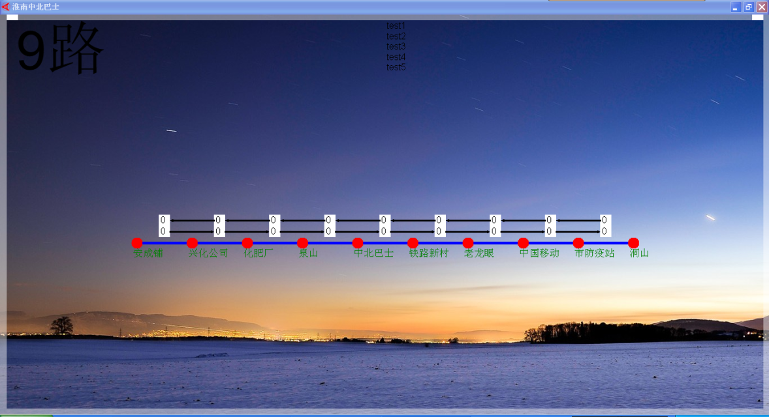

程序的第一个版本，起始版本号为2.0.0.0

实际上只写了如何显示，还无法自动文件中的车次信息

时间：2014年4月5日

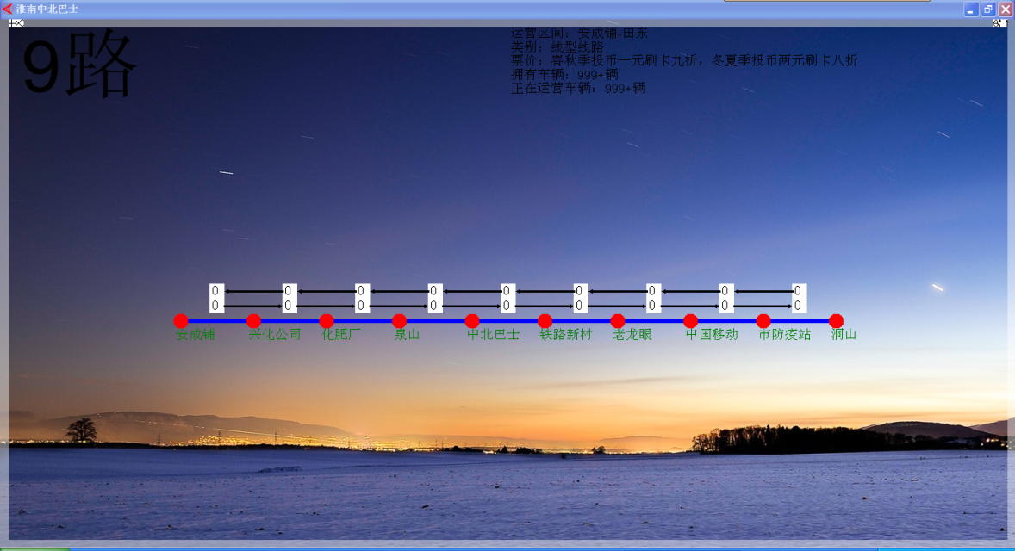

这个版本加入了读取文件中的车次信息的函数，但是仅仅只有一辆车，按钮过小，无法切换车次，这些都是问题

时间：2014年4月6日

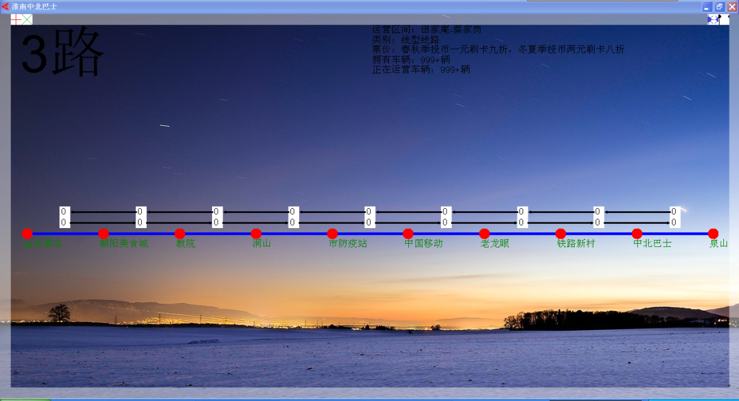

第三个版本，增建了3路和其他车次，而且适当增减了侧边翻页栏的大小（虽然仍然不够），更好的是站台中的线路的长度可以随应用程序的大小改变而改变，这是应用程序中的内容第一次贯彻跟随窗口改变而改变的思想

时间：2014年3月7日

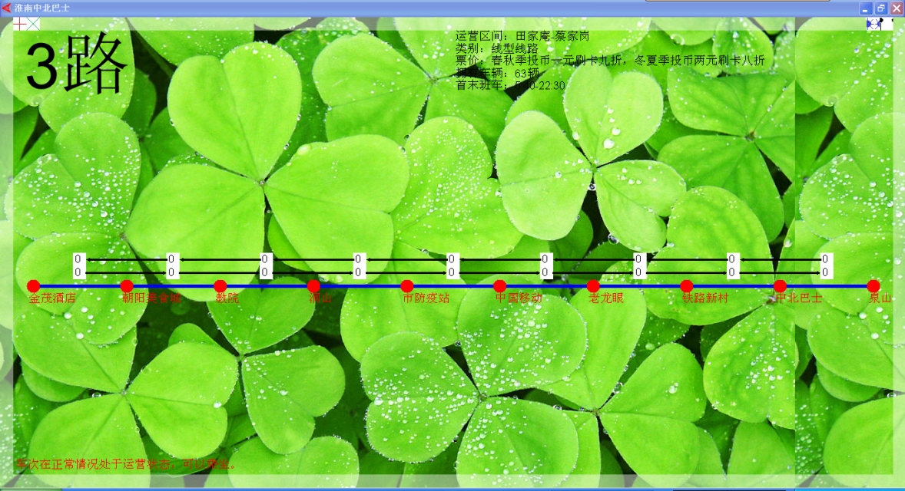

支持检索当前车次是否运营，第一个公开测试版本，第一个程序本身支持换背景的版本，虽然错误百出，但是也是一次小进步。

时间：2014年4月18日

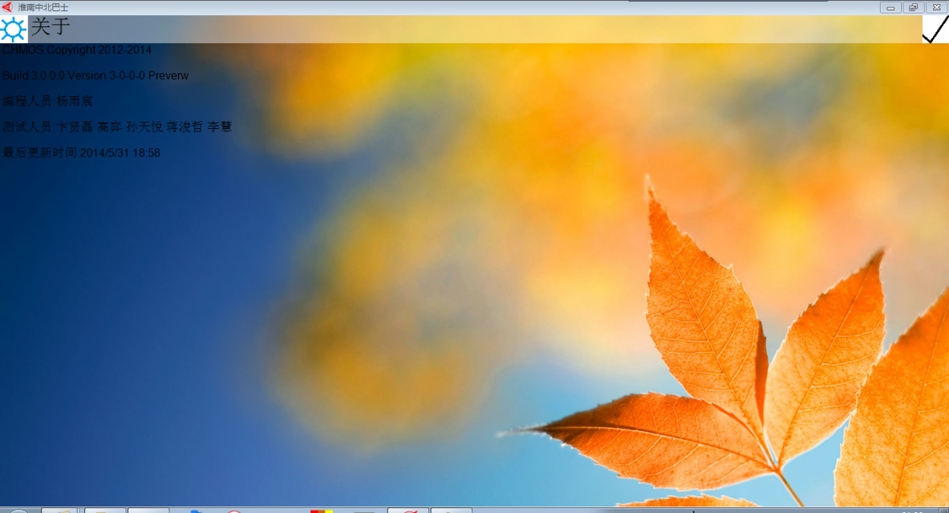

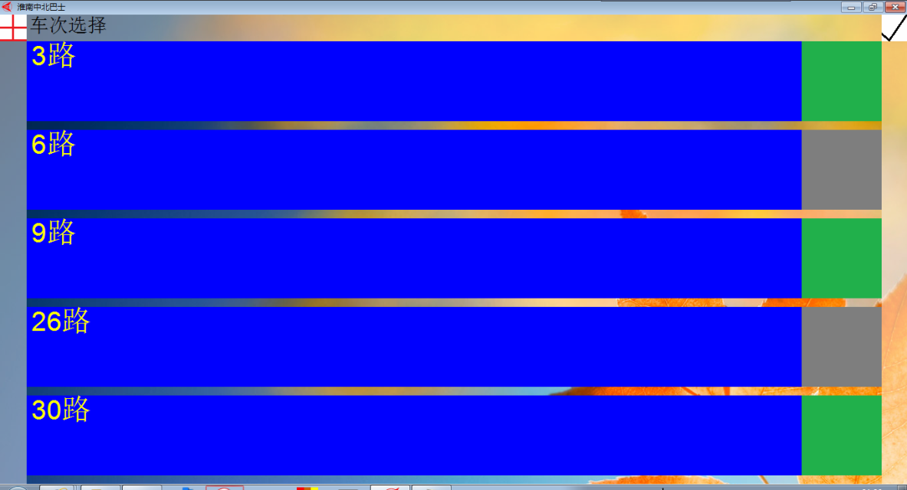

第一个将所有窗口改为GDI+绘图模式，这张图是第一版 关于 界面的显示图片，可以看出，版本号已近到了3.0.0.0这意味着这个程序正式删除了所有Windows默认界面元素，走向Metro化的道路

车辆界面第一次支持显示的车次，可以通过左侧方块的绿色与否判断车次是否可以被查看

时间：2014年5月31日

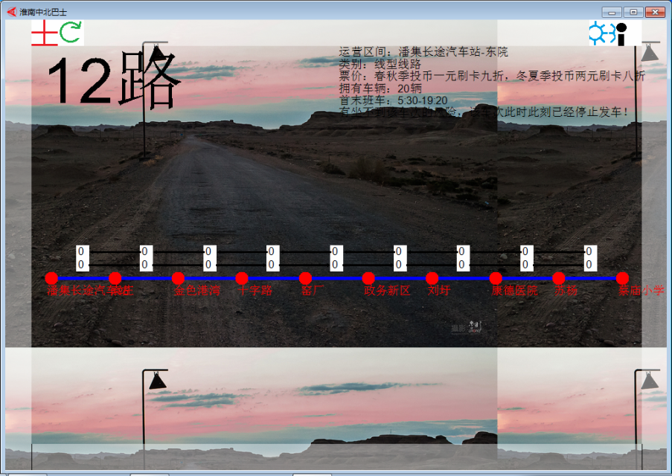

添加了2个新车次，这没什么好说的，内核和界面没有大的改动

时间：2014年6月5日

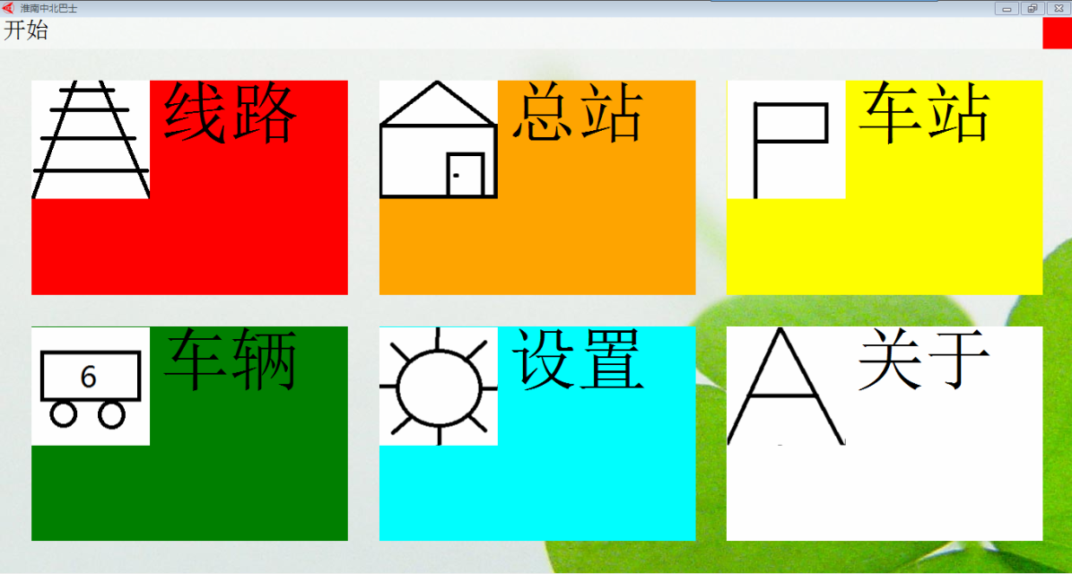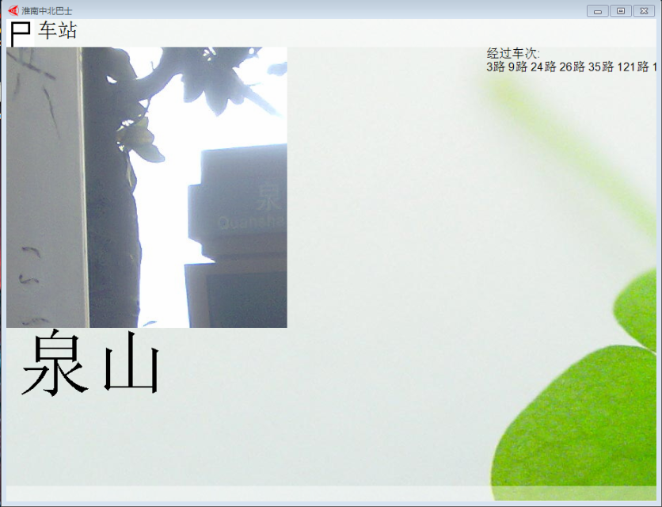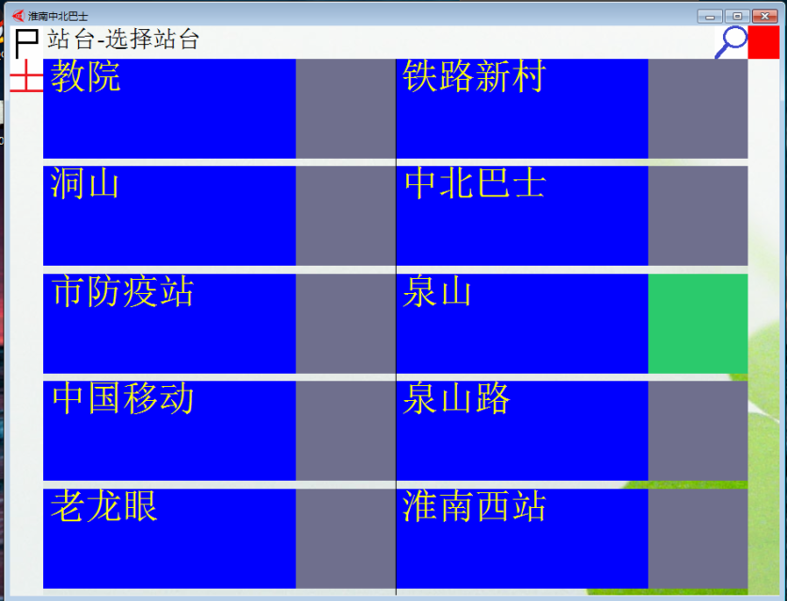

我们正式向程序中加入更多功能，让其不仅仅显示车次中的站台，而是全面的反映一个城市车辆的信息，但是有很多地方没有完善，仍需后天改进

时间：2014年6月29日

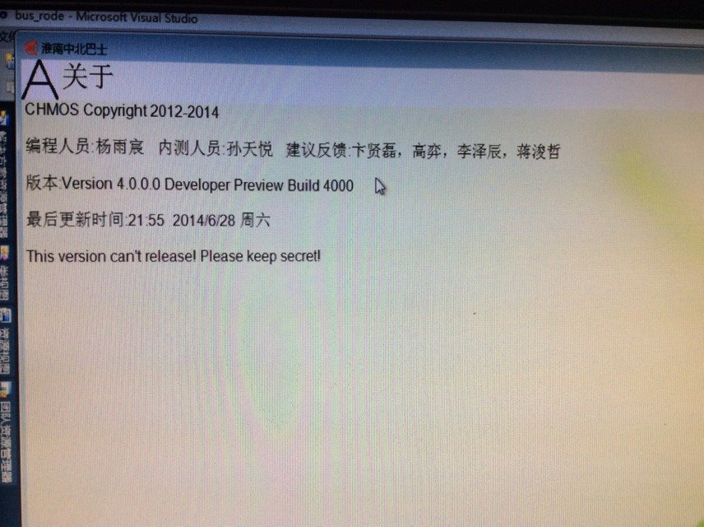

这个版本没什么好说的，完成了大部分内容，开放了第一次内测

时间：2014年8月6日

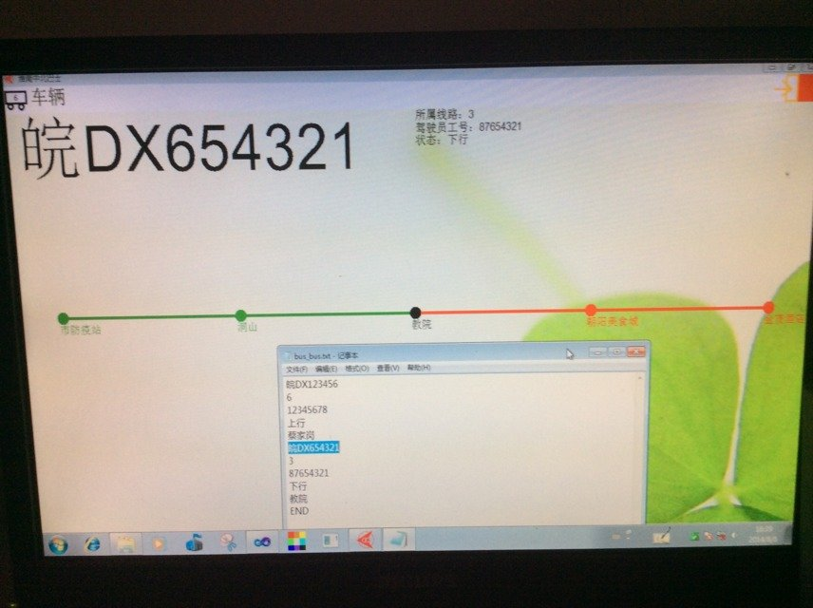

程序最后一项任务，车辆模块完工，从此，整个bus_rode的内核基础奠定，之后的小修小补仅仅只是封堵漏洞和不完善之处

时间：2014年8月8日

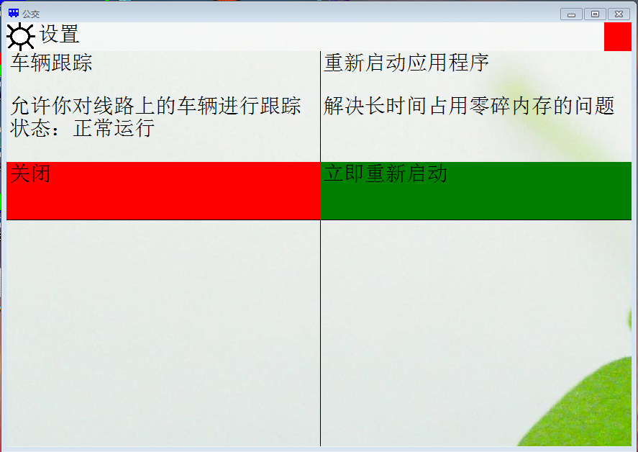

程序设置面板调试完毕，第一个开放车辆跟踪的版本，从此，bus_rode可以正式连接网络数据库实时获得车辆信息了。

时间：2014年8月23日

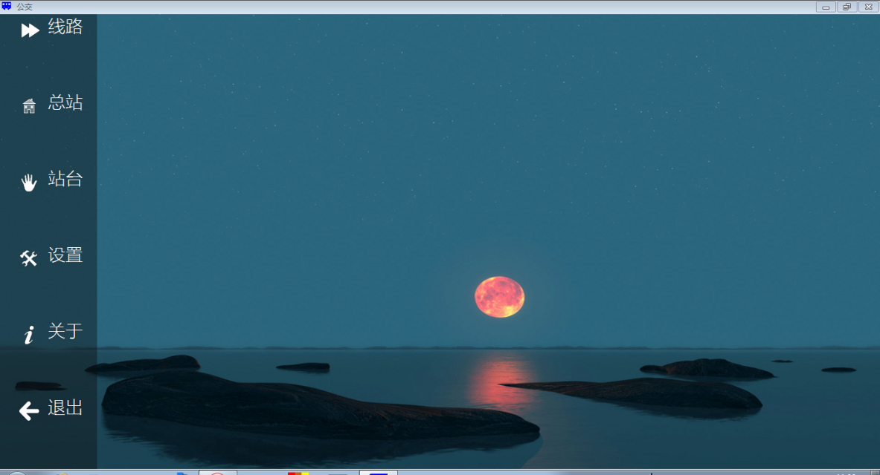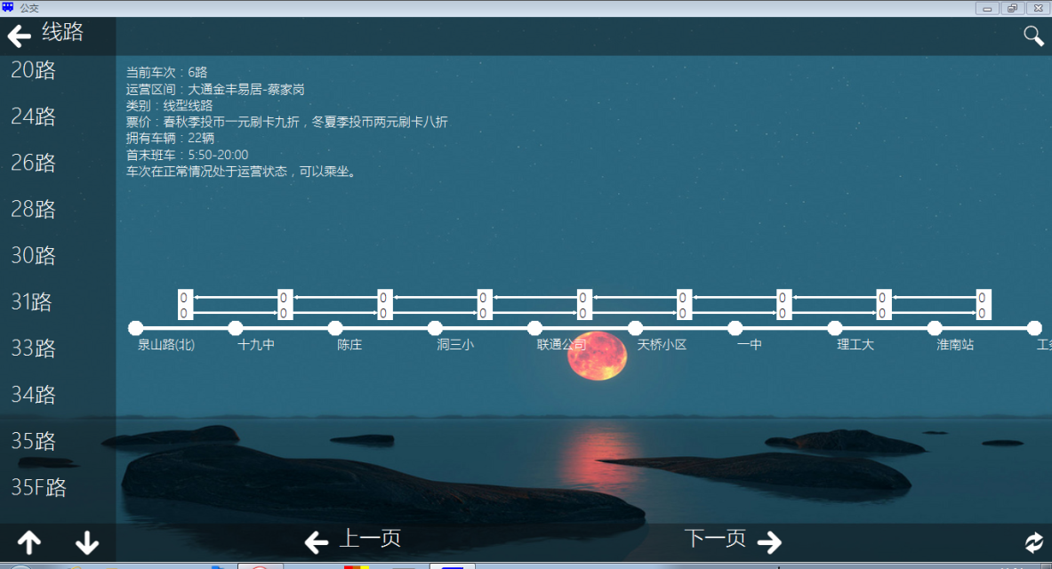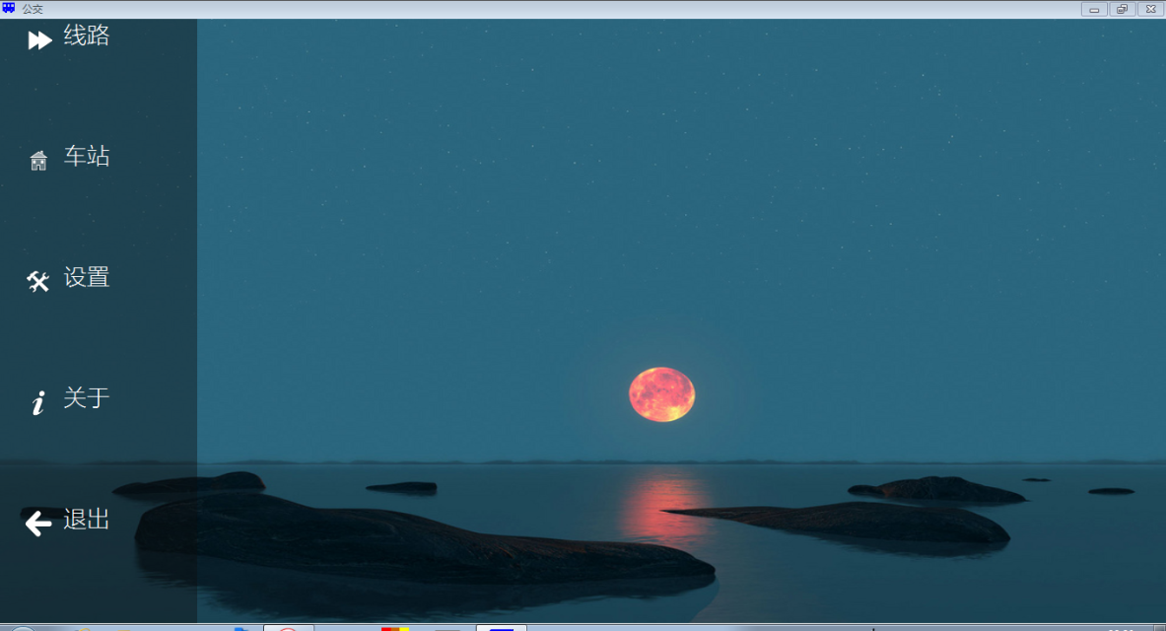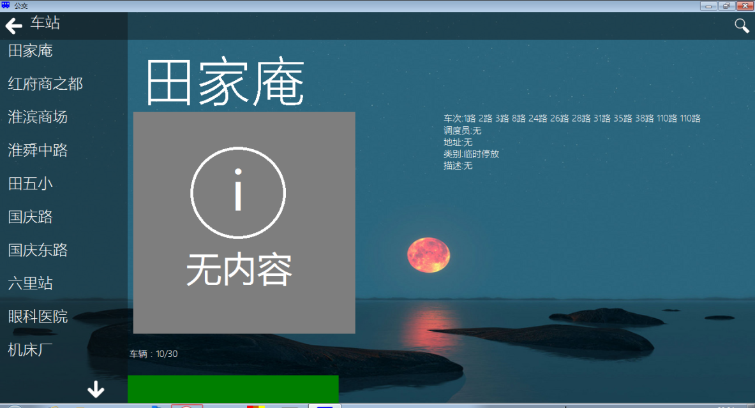

随着我们的UI设计师加入了团队，我们重新设计了一套基于Android而改进的界面，能够使用户更好的操作，版本号叠加1000，同时设置面板也越来越丰富，而且界面经过几次修改（图1/3）融合了大量内容，最终形成了线路，站台这两大主体

时间：2014年8月25日

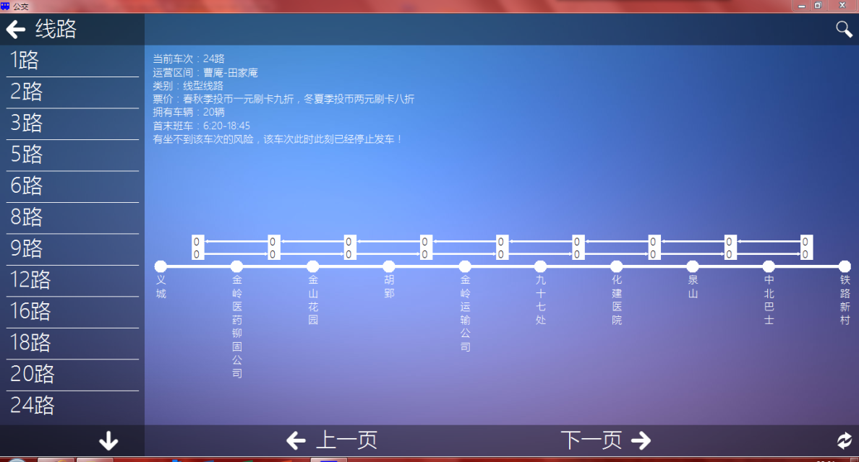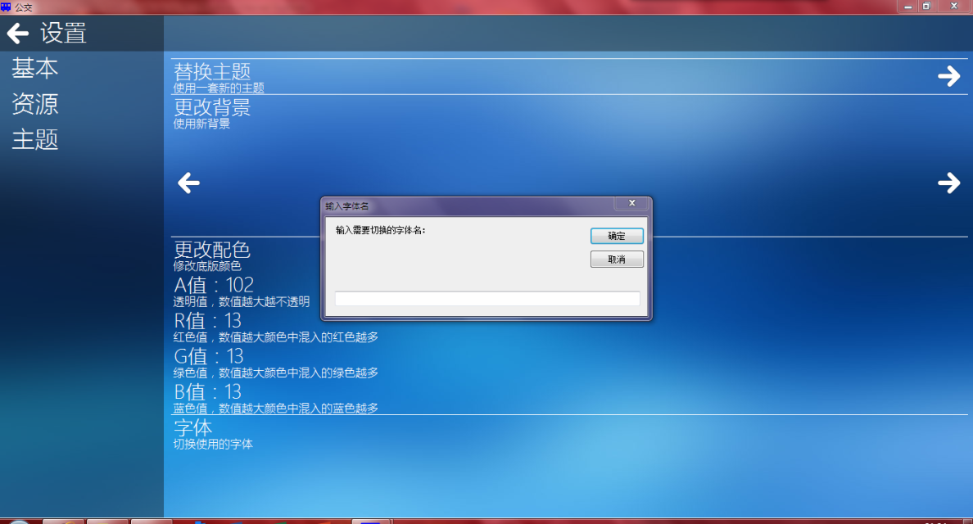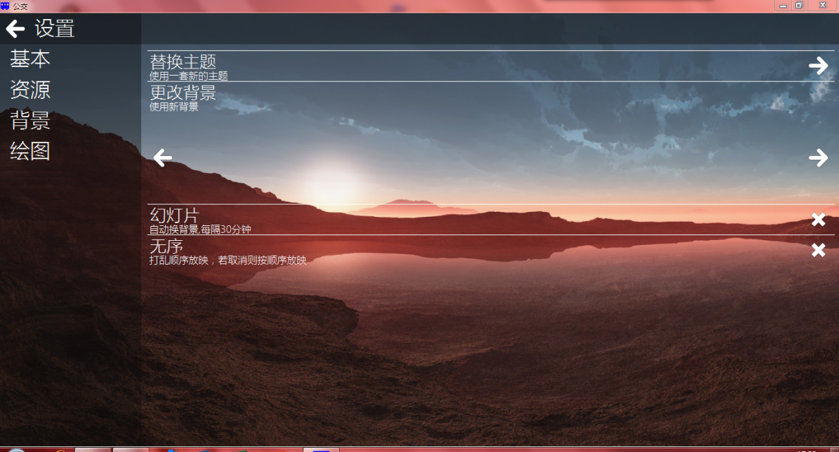

通过设置面板，可以把站台名称调为纵向显示，从而避免了文字混乱的情况，而且为了照顾低操作系统版本用户，可以在设置中切换字体，而且支持背景幻灯片播放

时间：2014年9月13日

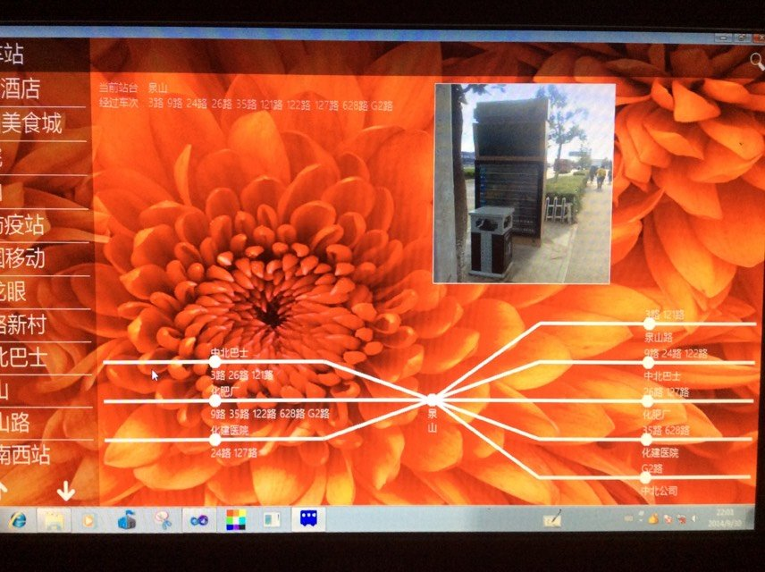

在站台界面下方显示与该站相关的车次和站点，更好地融合了功能，填补空缺

时间：2014年9月30日